Accessibility

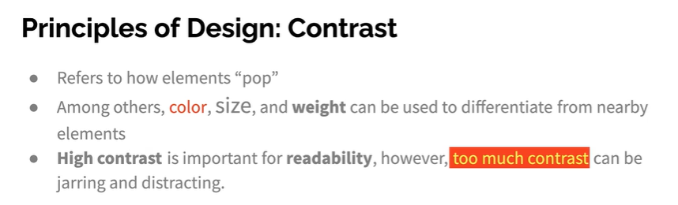图形用户界面, 文本

中度可信度描述已自动生成4 properties of a good web design

Care about ppl with disabilities

Accessibility beyond looks

